Práctico Criptografía Software: Criptool2, OpenPGP
Integrantes: Escudero Santiago
Romero Ignacio
Rosas Pedro

- Cifrar con sustitución monoalfabética de Cesar (generalizada) el texto
AL PAN PAN, Y AL VINO...

a) Para k=4
b) Para k=18
¿Este algoritmo presenta una estructura de grupo? Justifique su respuesta.

- Para k=4

Proceso (letra por letra):
- A (0) + 4 = 4 → E
- L (11) + 4 = 15 → O
- P (16) + 4 = 20 → T
- A (0) + 4 = 4 → E
- N (13) + 4 = 17 → Q
- (Se repite "PAN" → "TEQ")
- Y (25) + 4 = 29 ≡ 2 (mod 27) → C
- (Se repite "AL" → "EO")
- V (22) + 4 = 26 → Z
- I (8) + 4 = 12 → M
- N (13) + 4 = 17 → Q
- O (15) + 4 = 19 → S
Texto Cifrado: EO TEQ TEQ, C EO ZMQS

- Para k=18
Proceso (letra por letra):
- A (0) + 18 = 18 → R
- L (11) + 18 = 29 ≡ 2 (mod 27) → C
- P (16) + 18 = 34 ≡ 7 (mod 27) → H
- A (0) + 18 = 18 → R
- N (13) + 18 = 31 ≡ 4 (mod 27) → E
- (Se repite "PAN" → "HRE")
- Y (25) + 18 = 43 ≡ 16 (mod 27) → P
- (Se repite "AL" → "RC")
- V (22) + 18 = 40 ≡ 13 (mod 27) → N
- I (8) + 18 = 26 → Z
- N (13) + 18 = 31 ≡ 4 (mod 27) → E
- O (15) + 18 = 33 ≡ 6 (mod 27) → G
( 31 ≡ 4 (mod 27)) Esto significa que 31 es equivalente a 4 luego de calcular 31 mod 27

Texto Cifrado: RC HRE HRE, P RC NZEG...

¿Este algoritmo presenta una estructura de grupo? Justifique su respuesta.

Sí, lo es.
El "grupo" no es un solo cifrado, sino el conjunto de todas las claves k posibles (del 0 al 26).
La "operación" de ese grupo es combinar cifrados (que equivale a la suma modular de sus claves).
Cumple porque:
- Combinación (Cierre): Si combinas dos cifrados (ej: k=4 + k=18), obtienes un nuevo cifrado (k=22) que sigue estando en el conjunto.
- Identidad: Hay un cifrado que no hace nada (la clave k=0).
- Inverso: Cada cifrado (ej: k=4) tiene un inverso exacto que lo deshace (el descifrado, k=23).
2) Dado el siguiente criptograma YAMNMYOAYPY, descifrarlo, sabiendo que fue cifrado con una sustitución monoalfabética de César cuya clave k es 12. Mantenga la misma estructura del algoritmo, es decir para descifrar utilice la fórmula D_{k}(m_{i})=c_{i}+k⁻¹mod(27).
Hallar el criptograma que se obtiene al aplicar el cifrado por el método de transposición de bloques de longitud n=7 y clave k=(3 7 2 6 4 1 5).
NO POR MUCHO MADRUGAR...

El inverso aditivo de k es el número que, al sumarse a k, da 0.
- La clave de cifrado es k=12.
- El inverso aditivo es k−1=−12.
- En aritmética modular (mod 27), sumar -12 es exactamente lo mismo que sumar (27−12), lo que es igual a 15.
Por lo tanto, la fórmula P=(C+k⁻¹)(mod 27) se convierte en:
P=(C+(−12))(mod27)
que es idéntico a:
P=(C+15)(mod 27)

Criptograma (C) | Valor (C) | Cálculo (C + 15) | Valor mod 27 | Texto Claro (P)
Y | 25 | 25 + 15 = 40 | 13 | N
A | 0 | 0 + 15 = 15 | 15 | O
M | 12 | 12 + 15 = 27 | 0 | A
N | 13 | 13 + 15 = 28 | 1 | B
M | 12 | 12 + 15 = 27 | 0 | A
Y | 25 | 25 + 15 = 40 | 13 | N
O | 15 | 15 + 15 = 30 | 3 | D
A | 0 | 0 + 15 = 15 | 15 | O
Y | 25 | 25 + 15 = 40 | 13 | N
P | 16 | 16 + 15 = 31 | 4 | E
Y | 25 | 25 + 15 = 40 | 13 | N

El mensaje descifrado es : NOABANDONEN

Cifrado por Transposición de bloques:
bloques de longitud n=7 y clave k=(3 7 2 6 4 1 5).

Clave: | 3 | 7 | 2 | 6 | 4 | 1 | 5
Fila 1: | N | O | P | O | R | M | U

Clave: | 3 | 7 | 2 | 6 | 4 | 1 | 5
Fila 1: | C | H | O | M | A | D | R

Clave: | 3 | 7 | 2 | 6 | 4 | 1 | 5
Fila 3: | U | G | A | R | . | . | .

Criptograma resultante con transposicion simple: MPNRUOODOCARMH.AU..RG

Criptograma resultante con transposición fila/columna: MD.POANCURA.UR.OMROHG
3. Para el ejercicio anterior encuentre la clave de descifrado y aplíquela al texto cifrado para volver al texto en claro
(Usaremos el Criptograma resultante con transposición fila/columna)
La clave de cifrado (k) nos dice el orden en que se leen las columnas para crear el criptograma. La clave de descifrado (k') nos dice dónde colocar los bloques del criptograma para reconstruir el texto original.
La clave de descifrado es la permutación inversa de la clave de cifrado.
- Clave de Cifrado (k): (3 7 2 6 4 1 5)
  - Esto significa:
    - La columna 1 va a la posición 3.
    - La columna 2 va a la posición 7.
    - La columna 3 va a la posición 2.
    - La columna 4 va a la posición 6.
    - La columna 5 va a la posición 4.
    - La columna 6 va a la posición 1.
    - La columna 7 va a la posición 5.

- Clave de Descifrado (k'): Para encontrar la inversa, vemos qué posición original corresponde a cada orden de lectura.
  - Posición 1 (bloque MD.): Vino de la columna 6.
  - Posición 2 (bloque POA): Vino de la columna 3.
  - Posición 3 (bloque NCU): Vino de la columna 1.
  - Posición 4 (bloque RA.): Vino de la columna 5.
  - Posición 5 (bloque UR.): Vino de la columna 7.
  - Posición 6 (bloque OMR): Vino de la columna 4.
  - Posición 7 (bloque OHG): Vino de la columna 2.
Por lo tanto, la clave de descifrado k' es (6 3 1 5 7 4 2).

Col 1 | Col 2 | Col 3 | Col 4 | Col 5 | Col 6 | Col 7
N | O | P | O | R | M | U
C | H | O | M | A | D | R
U | G | A | R | . | . | .
Leemos el texto fila por fila y obtenemos NOPORMUCHOMADRUGAR…

4. Un sistema de cifrado que usa el método de sustitución polialfabética de Vigenère, es vulnerado, interceptando un mensaje del que se dispone el criptograma y el mensaje en claro. Sabiendo que la clave tiene longitud 8 y que la pareja mensaje en claro y criptograma son los siguientes:
Mensaje en claro:
ESLOINESPERADOLOQUESIEMPREOCURRE
Criptografía:
GHVDAFYLRSCOVHFHSJOHAWGITSZQNKMW

Mensaje(P) | E | S | L | O | I | N | E | S
Criptograma(C) | G | H | V | D | A | F | Y | L
Valor(C) | 6 | 7 | 22 | 3 | 0 | 5 | 25 | 11
Valor(P) | 4 | 19 | 11 | 15 | 8 | 13 | 4 | 19
K = C-P | 2 | -12 | 11 | -12 | -8 | -8 | 21 | -8
K mod 27 | 2 | 15 | 11 | 15 | 19 | 19 | 21 | 19
Letra de la Clave | C | O | L | O | S | S | U | S

En el caso de números negativos una regla fundamental de la aritmética modular. La forma más simple de calcularlo es sumar el módulo (27) al número negativo hasta que obtengas un resultado positivo.
El objetivo es encontrar el "equivalente" positivo del número negativo en un sistema que "da la vuelta" cada 27 números.

5. Encontrar la clave de cifrado y verificarla para todo el mensaje.

Verificamos con el bloque de longitud 8 siguiente y comprobamos si la clave obtenida es correcta para obtener la Criptografia RSCOVHFH

Mensaje(P) | P | E | R | A | D | O | L | O
Clave K | C | O | L | O | S | S | U | S
Valor(P) | 16 | 4 | 18 | 0 | 3 | 15 | 11 | 15
Valor(K) | 2 | 15 | 11 | 15 | 19 | 19 | 21 | 19
P+K | 18 | 19 | 29 | 15 | 22 | 34 | 32 | 34
P+K mod 27 | 18 | 19 | 2 | 15 | 22 | 7 | 5 | 7
Criptograma(C) | R | S | C | O | V | H | F | H

Se comprueba de forma justificada que dado la clave obtenida con anterioridad obtenemos el mismo criptograma dado.

6. ¿Una transposición de una transposición es más segura que una transposición sola?
En criptografía clásica, una transposición es un cifrado que no cambia los símbolos, sino su posición.
Ejemplo:
Texto claro: ATAQUE
Clave: 3142
Cifrado: TAQAUE (se reordenan las letras según la clave).
En teoría de la información, lo importante es cuánta incertidumbre (entropía) o confusión introduce el cifrado.
Si aplicás una segunda transposición (otra permutación) sobre el resultado, el efecto total es la composición de dos permutaciones.
Y matemáticamente, la composición de dos permutaciones es otra permutación.
Es decir:
$P_{2}​(P_{1}​(M))=P_{3}​(M)$
donde $P_{3}​(M)=P_{1}​(M) O P_{3}​(M)$
Por lo tanto, el resultado final es equivalente a una única transposición (una sola permutación), aunque con una clave distinta.
Entonces concluimos que no, una transposición de una transposición no es mas segura que una sola transposición.

7. Un criptoanalista intercepta un mensaje cifrado MXDQLWR, y sabe que el emisor solo puede haber enviado uno de los siguientes mensajes: JORGITO, JUANITO o JAIMITO. También sabe que para cifrar, sumó el mismo número a todas las letras del texto en claro (no utilizó la letra Ñ).
Comenzamos descartando mensajes:
No puede ser JORGITO porque en el cifrado no hay caracteres repetidos y sabemos que siempre sumo el mismo número a todos.
Tampoco puede ser JAIMITO por la misma razón que descartamos JORGITO
Ahora sabemos que el mensaje enviado es JUANITO
Sabemos que el N utilizado es 26 debido a que no se ocupó la letra Ñ

Plano | Índice | Cifrado | Índice | Desplaz.
J | 9 | M | 12 | 12−9 = 3
U | 20 | X | 23 | 23−20 = 3
A | 0 | D | 3 | 3−0 = 3
N | 13 | Q | 16 | 16−13 = 3
I | 8 | L | 11 | 11−8 = 3
T | 19 | W | 22 | 22−19 = 3
O | 14 | R | 17 | 17−14 = 3

Todos los desplazamientos son 3 → consistente con un único César (k=3)
Luego k=3
- El siguiente sistema es una variante del sistema de César, para cifrar un mensaje, que lo divide en bloques de k caracteres, cada bloque lo transforma en un número x y el mensaje encriptado está dado por la sucesión de los números E_{K}(m_{i})=am_{i}+bmod(N), donde N debe ser mayor que el más grande valor posible de m_{i} y a debe tener inverso módulo N. La clave es el par (a,b). N lo consideramos fijo. Alternativamente, en lugar de los números c_{i}, estos pueden codificarse otra vez como bloques de caracteres que se envían en forma de un mensaje sin sentido. Esto presenta la dificultad de que algunos códigos pueden no tener representación escrita, como sucede en ASCII.
  - Para N fijo, ¿cuántas claves diferentes pueden hallarse si N es un número primo?
Si el numero N es primo pueden hallarse N.(N-1) claves diferentes
  - Se considera N=131, a=3 y b=7. Codificar el siguiente mensaje donde los bloques son formados con un solo caracter sin tener en cuenta espacios en blanco: HAY GENTE QUE DE SU CENCIA TIENE LA CABEZA LLENA

$a.m_{i}+b mod 131$
3 * H(72) + 7 mod 131 = 92 → \
3 * A(65) + 7 mod 131 = 71 → C
3 * G(71) + 7 mod 131 = 89 → Y
3 * E(69) + 7 mod 131 = 83 → S
3 * N(78) + 7 mod 131 = 110 → n
3 * T(84) + 7 mod 131 =128 → 128
3 * Q(81) + 7 mod 131 =119 → Ç
3 * U(85) + 7 mod 131 =0 → 0
3 * D(68) + 7 mod 131 = 80 → P
3 * S(83) + 7 mod 131 =125→ 127
3 * C(67) + 7 mod 131 = 77 →M
3 * I(73) + 7 mod 131 =95 → _
3 * L(76) + 7 mod 131 = 104 → h
3 * B(66) + 7 mod 131 = 74 → J
3 * Z(90) + 7 mod 131 = 15 → 15
3*Y(89) + 7 mod 131=12 → 12

\ G 12 Y S n 128 S w 0 S P S } 0 M S n M _ G 128 _ S n S h G M G J S 15 G h h S n G

Aclaración:Para los valores cifrados que no corresponden a caracteres imprimibles en ASCII, se conserva su representación numérica, ya que el sistema de cifrado trabaja modularmente sobre enteros mod 131

  - Hallar la función inversa D_{k}(m_{i})=a⁻¹c_{i}+d mod(N) de E_{k}(m_{i})=am_{i}+b mod(N) que permita el desencriptado del mensaje anterior.
Para $Ek​(m)=am+b(mod N) con a=3, b=7b=7, N=131:$
Como $N$ es primo:$φ(N)=N−1=130.$
Por el teorema de Fermat:
${a^{φ(N)}}^{}≡1 (mod N)$
$3^{131}≡ 1(mod 131).$
Entonces
$3^{-1}≡3^{130-1}=3^{129}(mod 131).$
$a^{-1}=3^{129} mod 131=44$
$D_{k}​(c)=a^{-1}(c−b)(mod N)=44(c−7)(mod 131).$
Forma lineal $D_{k}​(c)=a^{-1}.c+d (mod N)$
Entonces
$d≡−a^{-1}b≡−44⋅7≡−308≡85(mod 131)$
$b^{-1}=85$
Por lo tanto:
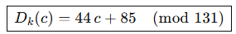

  - Desencriptar el mensaje siguiente encriptado en dicho sistema por bloques de un caracter, sabiendo que N=131, el último número corresponde a un símbolo de puntuación y que los caracteres más frecuentes en idioma Castellano son, por su orden: e, a, o, l, s. No se consideran espacios en blanco. Se trabaja en ASCII.
42, 109, 49, 100, 19, 69, 99, 89, 129, 100, 60, 79, 99, 100, 59, 90, 100, 99, 49, 129, 80, 130, 69, 100, 39, 60, 79, 99, 100, 59, 90, 100, 99, 80, 69, 109, 60, 109, 70, 129, 100, 59, 60, 109, 74

Tenemos que: $N=131$
El carácter que más se repite en el mensaje es ‘100’, y en el idioma castellano, sabemos que el carácter que más se repite es la ‘e’, en ASCII el carácter que representa a la letra e es el 101.
También sabemos que el último número del mensaje corresponde a un signo de puntuación ‘.’, y su correspondiente con el ASCII es 46.
Luego planteamos con los dos pares:
$100≡a⋅101+b(mod 131)$
$74≡a⋅46+b(mod 131)$
Restamos las ecuaciones:
$(100−74)≡a(101−46)(mod 131)$
$26≡55.a(mod 131)$
Aplicamos el algoritmo de euclides:
Queremos resolver:
$55x+131y=26$
Para obtener:
$a≡26⋅55^{-1}(mod 131)$
División euclidiana (restos):
$131=55⋅2+21$
$55=21⋅2+13$
$21=13⋅1+8$
$13=8⋅1+5$
$8=5⋅1+3$
$5=3⋅1+2$
$3=2⋅1+1$
$2=1⋅2+0$
Como el último resto distinto de cero es 1, gcd⁡(131,55)= y el inverso existe.
Aplicamos “Hacia atrás” (back-substitution) para escribir 1 como combinación lineal:
Partimos de $1=3-1.2$ y vamos sustituyendo:
1=3−2
=3−(5−3)=2⋅3−5
=2(8−5)−5=2⋅8−3⋅5
=2⋅8−3(13−8)=5⋅8−3⋅13
=5(21−13)−3⋅13=5⋅21−8⋅13
=5⋅21−8(55−2⋅21)=21⋅21−8⋅55
=(131−2⋅55)⋅21−8⋅55
=21⋅131−50⋅55
Con esto: $1≡−50⋅55(mod 131)⇒55−1≡−50≡81​ (porque 131−50=81).$
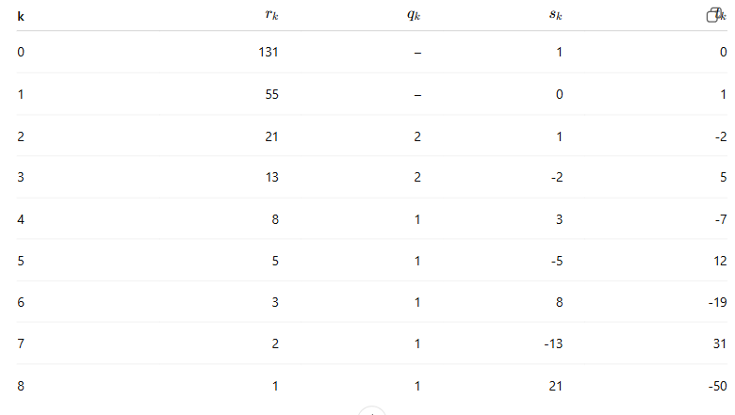
Entonces $55^{-1}≡81(mod 131)$
Calculamos $a$:
$a≡26⋅81(mod 131)$
$26⋅81=2106$
Reducimos:
$2106÷131=16 (resto 2106−16⋅131=2106−2096=10)$
Por lo tanto:
$a=10$
Ahora obtenemos b:
Usamos cualquiera de las ecuaciones originales:
$100≡101a+b(mod 131)$
y sustituimos $a=10$:
$100≡101⋅10+b(mod 131)$
$100≡1010+b(mod 131)$
Reducimos 1010(mod 131):
$1010−131⋅7=1010−917=93$
Entonces:
$100≡93+b (mod 131)$
$b=100−93=7$
Por lo tanto: $b=7$
Finalmente el cifrado es:
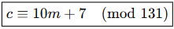
Y su inversa:
$m≡10^{-1}(c−7)≡118(c−7)(mod 131)$
donde $10^{-1}≡118(mod 131)$
Descifrado del mensaje:
para cada $c_{i}$ usamos $m≡10^{-1}(c−7)≡118(c−7)(mod 131)$:
42 → 69 → E
109 → 115 → s
49 → 109 → m
100 → 101 → e
19 → 106 → j
69 → 111 → o
99 → 114 → r
89 → 113 → q
129 → 117 → u
100 → 101 → e
60 → 97 → a
79 → 112 → p
99 → 114 → r
100 → 101 → e
59 → 110 → n
90 → 100 → d
100 → 101 → e
99 → 114 → r
49 → 109 → m
129 → 117 → u
80 → 99 → c
130 → 104 → h
69 → 111 → o
100 → 101 → e
39 → 108 → l
60 → 97 → a
79 → 112 → p
99 → 114 → r
100 → 101 → e
59 → 110 → n
90 → 100 → d
100 → 101 → e
99 → 114 → r
80 → 99 → c
69 → 111 → o
109 → 115 → s
60 → 97 → a
109 → 115 → s
70 → 98 → b
129 → 117 → u
100 → 101 → e
59 → 110 → n
60 → 97 → a
109 → 115 → s
74 → 46 → .
Esmejorqueaprendermuchoelaprendercosasbuenas.

9. Para el polinomio primitivo f(x) = x⁵ + x² + 1, se pide:
  - Dibujar el registro de desplazamientos LSFR
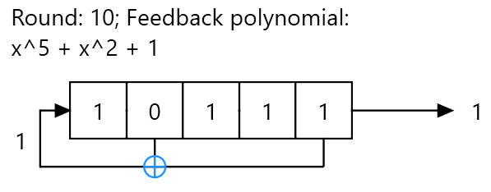
  - Si la semilla es S=10000, encontrar la secuencia cifrante. ¿Cuál es su período?
La semilla es:
$S=(S_{4}​S_{3}​S_{2}​S_{1}​S_{0}​)=10000$
Regla de evolución:
$nuevo=S_{0}​⊕S_{3}​$
La salida es siempre el bit S0 (el bit más a la derecha).
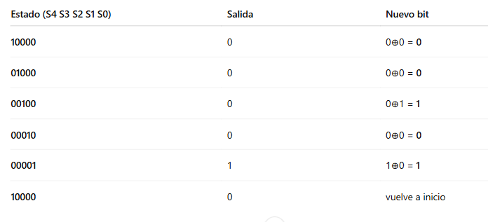
La secuencia obtenida (las salidas):
$0,0,0,0,1$
y juego se repite:
Entonces el periodo es 5
Este polinomio es primitivo, por lo que el período completo debería ser:
$2^{5}−1=31$

  - Con la secuencia cifrante, cifrar ENIGMA (considere el alfabeto ASCII para la representación del mensaje).
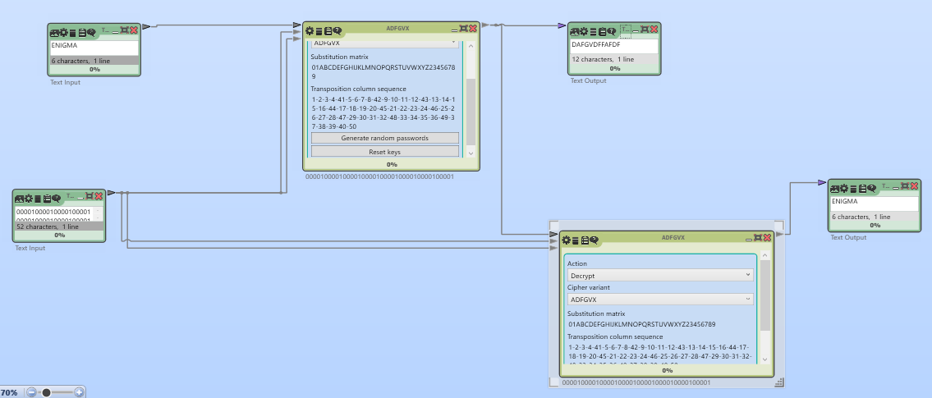

Ejercicio 10: Para un sistema de cifra RSA con p=97 y q=31, se nos dice que podemos usar cualquiera de las siguientes claves públicas.
a) e=24, b) e=33, c) e=45, d) e=49
¿Cuáles de ellas son válidas y cuáles no? Justifique su respuesta.

Para que un exponente de clave pública e sea válido en un sistema RSA, debe cumplir dos condiciones principales:
- $1<e<φ(n)$: El exponente $e$ debe ser mayor que 1 y menor que el totiente de Euler $φ(n)$. El totiente de euler es el número de enteros positivos, desde 1 hasta $n$, cuyo maximo comun divisor (MCD) con $n$ es 1.
- $mcd(e,$$φ(n))=1$: El maximo comun divisor (mcd) entre $e$ y $φ(n)$ debe ser 1 (es decir puto$e y$$φ(n)$ deben ser coprimos.

Cálculo de $φ(n)$: $φ(n)=(p-1)(q-1)$ sustituyendo los valores:
$φ(n)=(97-1)(31-1)=(96)(30)=2880$

Análisis de las claves Públicas Propuestas:
Para que la clave e sea válida, debe ser coprima con $φ(n)=2880$.
- $e=24$
- Verificación de $1<e<$$φ(n):1<24<2880$. (Cumple)
- Verificación de $mcd(e,$ $φ(n))=1.$
  - $φ(n)=2880$ es divisible por 2 (es par) y por 3 (2+8+8+0=18, divisible por 3).
  - $e=24$ Es divisible por 2 y por 3.
  - Dado que ambos son divisibles por 2 y 3, mcd(24,2880)$≥$6 ≠ 1.

- Conclusión inválida.

- $e=33$
- Verificación de $1<e<$$φ(n):1<33<2880$. (Cumple)
- Verificación de $mcd(e,$ $φ(n))=1.$
  - $φ(n)=2880$ Es divisible por 3 (2+8+8+0=18).
  - $e=33$ es divisible por 3.
  - Dado que ambos son divisibles por 3, mcd(33, 2880)$≥$3 ≠ 1.

- Conclusión: Inválida.

- $e=45$
- Verificación de $1<e<$$φ(n):1<45<2880$. (Cumple)
- Verificación de $mcd(e,$ $φ(n))=1.$
  - $φ(n)=2880$ Es divisible por 5 (termina en 0).
  - $e=45$ es divisible por 5 (termina en 5).
  - Dado que ambos son divisibles por 5, mcd(45, 2880)$≥$5 ≠ 1.

- Conclusión: Inválida.

- $e=49$
- Verificación de $1<e<$$φ(n):1<49<2880$. (Cumple)
- Verificación de $mcd(e,$ $φ(n))=1.$
  - Descomposición de $φ(n):2880=2⁶*3²*5.$Los factores primos son 2, 3 y 5.
  - Descomposición de $e=49=7²$. El factor primo es 7.
  - Como no comparte factores primos, mcd(49, 2880) = 1.

- Conclusión: Válida.

La única clave pública válida de las opciones dadas es $e=49$.

Ejercicio 11: Paco y Lola se envían mensajes por correo electrónico que desean se mantengan en secreto. Además para evitar los malentendidos y una que otra sorpresa desagradable, todos los mensajes los firman digitalmente. Para todo el proceso utilizan el alfabeto de 28 elementos constituidos por las letras A=0, B=1, …, Ñ=14,…Z=26, y el espacio en blanco (Blanco=27). El sistema de cifra que utilizan en RSA. El grupo de trabajo de cada uno de ellos es:
PACO: ℤ_{nP}= 7 * 5 = 35 ୧_{p} = 11
LOLA: ℤ_{nP}= 3 * 11 = 33 ୧_{L} = 7
Cálculo de la clave privada de Paco $(dp$):
Se necesita encontrar el inverso multiplicativo de ୧_{p} módulo $φ(np):$
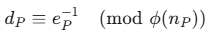
Buscamos $dp$ tal que $11*dp ≡ 1 (mod 24).$
probando valores o usando el algoritmo extendido de Euclides:
- $Si dp=1:11*1 = 11 ≢ 1 (mod 24)$
- $Si dp=11:11*11=121. 121=5*24+1. 121 ≡ 1 (mod 24).$
Por lo tanto, la clave privada de paco es $dp=11$.
Claves de Paco:
- Pública: $(ep,np)=(11,35)$
- Privada: $(dp,np)=(11,35)$

Cálculo de la clave privada de Lola ($dL)$
Se necesita encontrar el inverso multiplicativo de $୧L$ módulo $φ(nL)$:
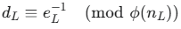
Buscamos $dL$ tal que $7*dL$$≡$ 1 (mod 20)
Probando valores:
- $Si dL=1: 7*1=7$$≢ 1 (mod 20)$
- $Si dL=3: 7*3=21. 21=1*20+1. 21 ≡ 1 (mod 20)$.
Por lo tanto, la clave privada de lola es $dL=3.$
Claves de lola:
- Pública: $(eL, nL)=(7, 33)$
- Privada: $(dL,nL)=(3,33)$

Teniendo las claves públicas y privadas de Lola y Paco ya podríamos realizar cualquier operación de cifrado, descifrado, firma u otra operación distinta.

Ejercicio 12: Después de una fuerte discusión, Paco envía a Lola el mensaje “SI”, a lo que Lola contesta con el mensaje “NO”. Ambos firman el primer carácter enviado, es decir la letra S para Paco, y la letra N para Lola. Se pide:
  - Enviar los dos mensajes cifrados. Paco: M_{Paco}=M_{1Paco},M_{2Paco} y Lola: M_{Lola}=M_{1Lola},M_{2Lola}.
  - Firmar cada uno de los mensajes.
  - Descifrar los criptogramas y comprobar la firma en cada caso
Codificación de Mensajes (Base 28):
- S = 18
- I = 8
- N = 13
- O = 15

a y b. Enviar los dos mensajes cifrados y firmados:
- Mensaje de Paco a Lola: “SI” (18, 8). Paco cifra con la clave pública de Lola $(eL=7, nL=33)$ y firma con su clave privada Privada: $(dp=11,np=35).$
Cifrado:
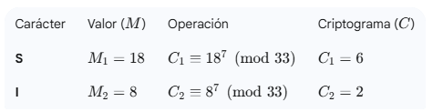
Criptograma de Paco: $Cpaco=(6,2)$
Firma digital:
Paco firma el primer carácter $('S' =18$)
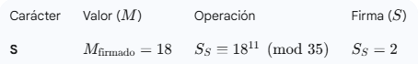
Firma de Paco: $Ss=2$
- Mensaje de Lola a Paco: “”NO” (13,15). Lola cifra con la clave publica de Paco $(ep=11,np=35)$ y firma con su clave privada $(dL=3,nL=33).$
Cifrado:
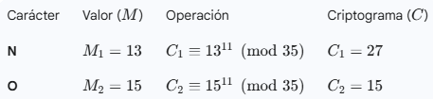
Criptograma de Lola: $CLola=(27,15)$
Firma digital:
Lola firma el primer carácter (‘N’ = 13).
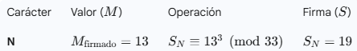
Firma de Lola: $Sn=19$

c. Descifrar los criptogramas y comprobar la firma:
- Recepción de Lola (mensaje de Paco): Lola usa su clave privada para descifrar y usa la clave pública de Paco $(ep=11,np=35)$ para verificar la firma.
Descifrado:
Lola descifra el criptograma (6,2):
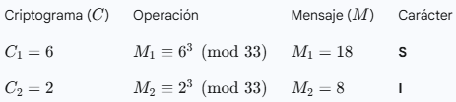
Mensaje descifrado: “SI” (18,8).
Comprobación de firma:
Lola comprueba la firma $Ss=2$ del carácter ‘S’ (18), usando la clave pública de Paco.
Resultado de la verificación: 18. Mensaje original: ‘S’ (18). Comprobación: El valor recuperado (18) es igual al carácter original (‘S’ = 18). Firma válida.
- Recepción de Paco (mensaje de Lola): Paco usa su clave privada $(dp=11,np=35)$ para descifrar y la clave pública de Lola $(eL=7, nL=33)$ para verificar la firma.
Descifrado:
Paco descifra el criptograma (27,15):
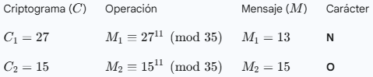
Mensaje descifrado: “NO”(13,15).
Comprobación de firma:
Paco comprueba la firma $Sn=19$ del carácter ‘N’ (13), usando la clave pública de Lola.
Resultado de la verificación: 13. Mensaje original: ‘N’ (13). Comprobación: El valor recuperado (13) es igual al carácter original (‘N’ = 13). Firma válida.

Ejercicio 13: Si la clave pública del receptor de un criptosistema RSA es el par (n, e)=(2291; 17), el mensaje capturado por el intruso es: 575, encontrar la clave para descifrar el mensaje, par (n, d)=(2291, d), descifrar el mensaje. Indique a qué letra del ASCII corresponde el valor encontrado.
Pista: busque en internet el algoritmo de Fermat para encontrar los factores primos p y q, esto es n=p*q. Codifique en un lenguaje de programación a su elección, el algoritmo de Fermat.
- Encontrar la clave: Para encontrar la clave privada d, necesitamos calcular el Totiente de Euler ϕ(n) y luego el inverso multiplicativo de e módulo ϕ(n).
  - Cálculo del totiente:
ϕ(n)=(p−1)(q−1)
ϕ(n)=(29−1)(79−1)=28×78
ϕ(n)=2184
  - Cálculo del exponente Privado d:
El exponente privado d es el inverso multiplicativo de la clave pública e=17 módulo ϕ(n)=2184:
Usando el Algoritmo Extendido de Euclides, encontramos el valor de d:
17d ≡ 1(mod 2184)
El resultado de la operación modular es:
d= 1289
(Verificación: 17×1289=21913. 21913=10×2184+1. Por lo tanto, 21913 ≡ 1 (mod 2184)).
La clave para descifrar el mensaje es el par (n,d)=(2291,1289).
- Descifrar el mensaje:
El criptograma capturado es C=575. Utilizamos la fórmula de descifrado con la clave privada recién encontrada:
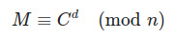
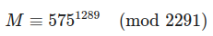
Realizando la exponenciación modular:
M = 83
- Identificación del carácter ASCII: El mensaje descifrado es M = 83. Buscamos este valor en la tabla de caracteres ASCII:
El valor decimal 83 corresponde a la letra mayúscula 'S'.
El mensaje secreto descifrado es 'S'.

Ejercicio 14: Intente romper el criptosistema RSA con clave pública (n, e) = (536813567; 3602561), con el software que escribió en el ejercicio anterior. Para romperlo, encuentre la clave d, que permita descifrar todo mensaje cifrado con la clave pública.
Datos:
n = 536813567
p = 8191
q = 65537
Clave Pública: e = 3602561
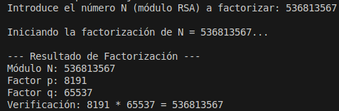
- Cálculo del totiente de Euler:
Calculamos ϕ(n) usando los factores primos p y q:
ϕ(n) = (p−1)(q−1)
ϕ(n) = (8191−1)(65537−1)
ϕ(n) = 8190×65536
ϕ(n) = 536805360
- Cálculo de la clave privada d:
La clave privada d es el inverso multiplicativo de e = 3602561 módulo ϕ(n) = 536805360:
Para encontrar d, aplicamos el Algoritmo Extendido de Euclides a la ecuación:
3602561d + 536805360k = 1
El resultado de calcular este inverso modular es:
d = 149021641
(Verificación: 3602561×149021641 = 536805361×100+1. 536805361×100+1 ≡ 1 (mod 536805360)). La clave es correcta.
Hemos logrado romper el criptosistema al encontrar la clave privada.
La clave d que permite descifrar cualquier mensaje cifrado con la clave pública (536813567;3602561) es:
d = 149021641
La clave de descifrado completa es el par (n,d)=(536813567,149021641).

Ejercicio 15: INVESTIGACIÓN:
  - Investigue algún algoritmo para el cálculo rápido de potencias, para usar en expresiones x^{m} mod(n).
  - Investigue algún algoritmo para factorizar un número natural N.

- Algoritmo para el Cálculo Rápido de Potencias Modulares: Exponenciación Binaria
El algoritmo más eficiente para calcular rápidamente expresiones del tipo xm(mod n), utilizado en RSA (tanto para cifrado, descifrado, firma, como para el cálculo del inverso modular de claves), es la Exponenciación Binaria.
En RSA, el exponente m (que es e o d) puede ser un número muy grande (cientos de dígitos). Calcular xm directamente y luego tomar el módulo es inviable por el tamaño del resultado.
La Exponenciación Binaria resuelve esto aprovechando dos propiedades:
- Aritmética Modular: Se aplica la operación módulo (n) después de cada multiplicación, manteniendo los números pequeños en todo momento.
- Representación Binaria: El exponente m se descompone en su representación binaria.
Si m tiene k bits, el algoritmo realiza solo O(log m) o O(k) multiplicaciones.
Proceso: El algoritmo recorre los bits del exponente m de derecha a izquierda (o de izquierda a derecha), realizando una operación de cuadrado y, opcionalmente, una multiplicación:
- Inicialización: Se inicializa el resultado R = 1.
- Iteración: En cada paso:
- Si el bit actual de m es 1, se calcula R = (R * x) (mod n).
- Se calcula x = (x * x) (mod n).

b. Algoritmo para Factorizar un Número Natural N:
Ya utilizamos el algoritmo de Fermat que es muy eficiente solo si los factores son cercanos. Para una investigación más completa existen otros algoritmos de factorización más avanzados:
- Factorización por Curvas Elípticas de Lenstra (ECM)
  - Concepto: ECM es uno de los métodos de factorización más rápidos para encontrar factores primos pequeños o medianos de un número grande N.
  - Funcionamiento: Se basa en la teoría de curvas elípticas sobre campos finitos y el cálculo del orden de un punto. A diferencia de otros métodos que dependen de N (como la Criba Cuadrática), la eficiencia de ECM depende principalmente del tamaño del factor más pequeño de N.
  - Uso: Se utiliza a menudo como un paso previo en la factorización de números muy grandes para "raspar" los factores pequeños antes de aplicar métodos más costosos.

- Criba Cuadrática
  - Concepto: QS es el método más rápido para factorizar un módulo N que es el producto de dos factores primos grandes (como en RSA), siempre que N no sea excesivamente grande (hasta unos 100 dígitos).
  - Funcionamiento: Busca resolver la congruencia de cuadrados $x² ≡ y² (mod N)$, lo que lleva a la factorización de N con probabilidad alta: mcd(x−y,N). Para encontrar $x² e y²$, recopila y combina relaciones de factorización de números cercanos a $√N$​ usando una "base de factores".

- Criba del Campo Numérico General (General Number Field Sieve - GNFS)
  - Concepto: GNFS es el algoritmo más rápido conocido actualmente para factorizar números compuestos grandes, incluidos aquellos con más de 100 dígitos. Es el método estándar para romper desafíos RSA con módulos muy grandes.
  - Funcionamiento: Es una extensión del método de la Criba Cuadrática que utiliza conceptos de álgebra abstracta (campos numéricos) para acelerar drásticamente la búsqueda de las relaciones necesarias para la congruencia de cuadrados.

